
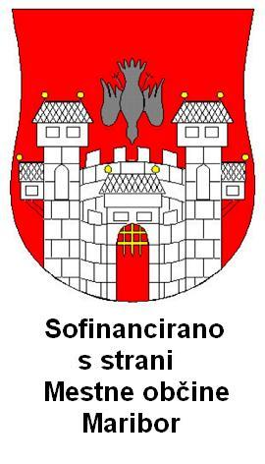
Organizator in izvajalec
DRUŠTVO ŠPORT-TEK MARIBOR
Regentova ulica 2
martin.lever@triera.net

Maribor, dne 27. nov. 2013

ODBOJKA mariborskih OŠ za 2013/2014
UČENCI - letniki 1999 in mlajši, za prvaka mariborskih OŠ

Rezultati predtekmovanja

B. Ilicha : A. Besednjaka 2 : 0 L. Pliberška : Tabor 1 2 : 0
A. Besednjaka : D. Kobala 2 : 0 Tabor 1 : Malečnik 0 : 2
B. Ilicha : D. Kobala 2 : 0 L. Pliberška : Malečnik 2 : 0

P. Voranca : Borci za s. m. 2 : 0 L. Štuklja : Kamnica 0 : 2
Borci za s. m. : R. Robiča 0 : 2 Kamnica : B. Polančičev 0 : 2
P. Voranca : R. Robiča 2 : 1 L. Štuklja : B. Polančičev 0 : 2

FINALNO TEKMOVANJE UVRSTITEV

B. Polančičev : B. Ilicha 2 : 0 1. OŠ B. Polančičev 9 / 2
P. Voranca : L. Pliberška 2 : 1 2. OŠ B. Ilicha 8 / 2
B. Ilicha : P. Voranca 2 : 0 3. OŠ P. Voranca 8 / 5
B. Polančičev : L. Pliberška 2 : 0 4. OŠ L. Pliberška 5 / 6
B. Ilicha : L. Pliberška 2 : 0 5. OŠ R. Robiča 3 / 2
B P. Voranca : Polančičev 2 : 1 6. - 8. OŠ A. Besednjaka 2 / 2
6. - 8. OŠ Kamnica 2 / 2
6. - 8. OŠ Malečnik 2 / 2
9. - 12. OŠ Borcev za s. mejo 0 / 4
9. - 12. OŠ D. Kobala 0 / 4
9. - 12. OŠ L. Štuklja 0 / 4
9. - 12. OŠ Tabor 1 0 / 4

Prvi dve šoli bosta udeleženki področnega tekmovanja.
Prve tri šole so dobile pokale, njihovi udeleženci pa medalje.
Tekmovanje je potekalo od 11. 11. 2013 do 27. 11. 2013.
Kot je bilo v razpisu:
rezultat tekme med prvo in drugo uvrščeno ekipo se upošteva na področnem tekmovanju.

Lep pozdrav! Za DRUŠTVO ŠPORT-TEK MARIBOR Martin Lever

